TÀI LIỆU
HƯỚNG DẪN SỬ DỤNG

Hà nội, 12-2007
Mục lục
1 KHỐI CHỨC NĂNG SOẠN THẢO CÂU HỎI 3
1.1 Quản lý soạn câu hỏi: 3
1.1.1 Đăng nhập hệ thống: 3
1.1.2 Câu hỏi của tôi 4
1.1.3 Yêu cầu soạn câu hỏi 6
1.1.4 Yêu cầu soạn lại câu hỏi 7
1.1.5 Soạn câu hỏi: 11
a) Màn hình 11
b) Xử lý sự kiện 12
c) Điều kiện ràng buộc 17
1.1.6 Quản lý tài khoản cá nhân: 17
a) Màn hình 17
b) Xử lý sự kiện 18
c) Điều kiện ràng buộc 20

KHỐI CHỨC NĂNG SOẠN THẢO CÂU HỎI
Hinh 3 - Quy trình các chức năng Soạn thảo câu hỏi.

Quản lý soạn câu hỏi:
Quản lý soạn câu hỏi là trường hợp sử dụng mà người dùng soạn câu hỏi thực hiện quản lý các thông tin soạn câu hỏi : Xem thông tin yêu cầu soạn câu hỏi, nhập câu hỏi vào ô ma trận theo yêu cầu, chỉnh sửa câu hỏi theo yêu cầu soạn lại, xem thông tin câu hỏi đã soạn.
Điều kiện: Người sử dụng đăng nhập vào hệ thống theo tài khoản được cấp. Các menu cần thiết sẽ hiển thị.

Đăng nhập hệ thống:
Chọn menu: Máy chủ - Liên kết máy chủ, để đăng nhập vào hệ thống. Menu: quản lý soạn câu hỏi và thông tin tài khoản sẽ xuất hiện.

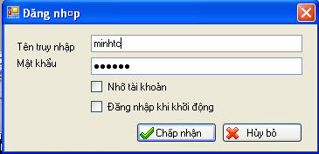
Hinh 3.1.1.1 – Thông tin đăng nhập
Click để tiếp tục.
Click nếu muốn thoát khỏi đăng nhập hệ thống.
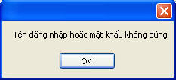
Hinh 3.1.1.2 – Thông báo đăng nhập không đúng

Câu hỏi của tôi
Chọn menu: Quản lý soạn câu hỏi – Câu hỏi của tôi ➔ hiển thị trang thông tin câu hỏi đã soạn.
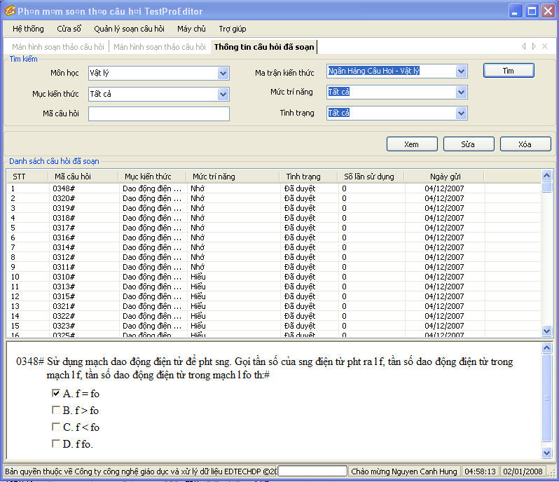
Hinh 3.1.2.3 – Xem thông tin soạn câu hỏi của cá nhân
Có thể xem danh sách câu hỏi theo môn học, mục kiến thức, ma trận kiến thức, mức trí năng, tình trạng bằng cách lựa chọn chức năng tương ứng và click .
Xóa câu hỏi: lựa chọn câu hỏi cần xóa và click , một hộp thoại sẽ xuất hiện để xác nhận lần cuối trước khi xóa.
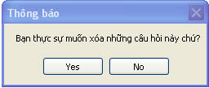
Hinh 3.1.2.4– Hộp thoại thông báo xác nhận xóa câu hỏi
Để xem chi tiết nội dung từng câu hỏi, click hai lần vào câu hỏi đó hoặc chọn câu hỏi và click , ví dụ: 0348#, trang xem nội dung câu hỏi đã soạn sẽ hiển thị.
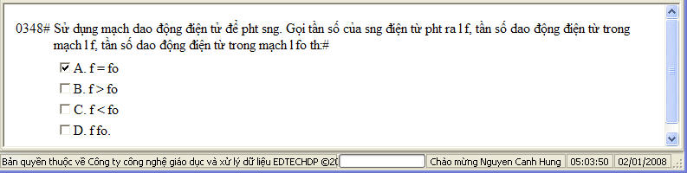
Hinh 3.1.2.5 – Xem nội dung một câu hỏi

Yêu cầu soạn câu hỏi
Chọn menu: Quản lý soạn câu hỏi – Thông tin soạn câu hỏi ➔ hiển thị trang thông tin câu hỏi cần soạn.
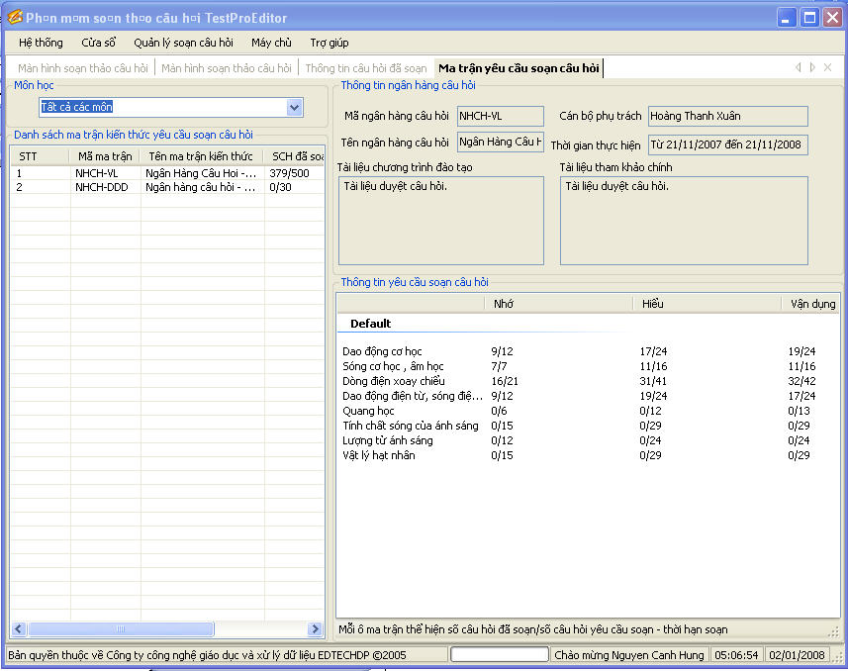
Hinh 3.1.3.6 – Thông tin soạn câu hỏi theo NHCH
Ma trận yêu cầu soạn gồm 4 nhóm thông tin:
Môn học: lọc thông tin theo môn học.
Danh sách ma trận kiến thức yêu cầu soạn câu hỏi: lọc thông tin yêu cầu soạn theo ma trận kiến thức.
Nhóm thông tin ngân hàng câu hỏi: lưu thông tin của ngân hàng câu hỏi đã chọn.
Nhóm thông tin yêu cầu soạn câu hỏi: chứa thông tin số câu hỏi người sử dụng phải thực hiện. Đây là nhóm chứa thông tin mà người đăng nhập cần xem để biết được yêu cầu soạn dành cho mình.
Click vào gói câu hỏi trong nhóm thông tin yêu cầu soạn câu hỏi để xem nội dung tất cả các câu hỏi trong gói câu hỏi đó.
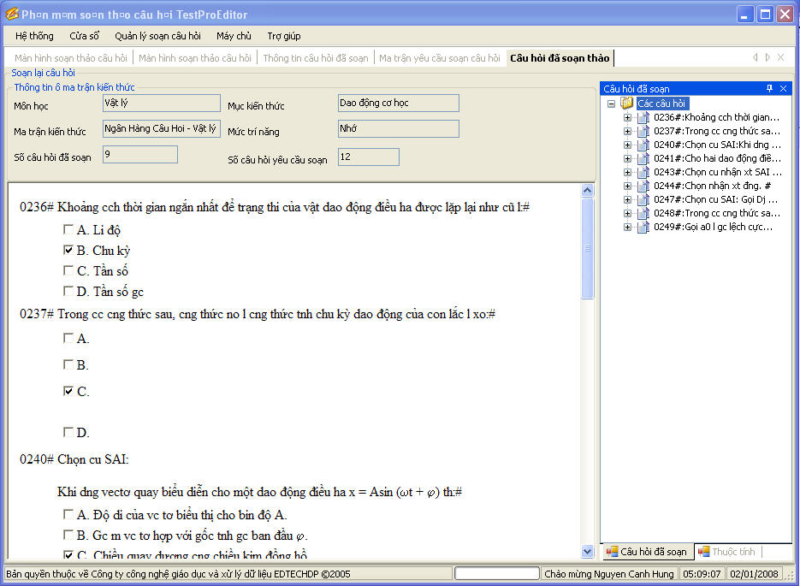
Hinh 3.1.3.7 – Danh sách nội dung câu hỏi trong từng NHCH
Người sử dụng có thể xem nội dung toàn bộ các câu hỏi hoặc xem nội dung từng câu.

Yêu cầu soạn lại câu hỏi
Chọn menu: Quản lý soạn câu hỏi – Thông tin soạn lại ➔ hiển thị trang thông tin câu hỏi cần soạn lại.
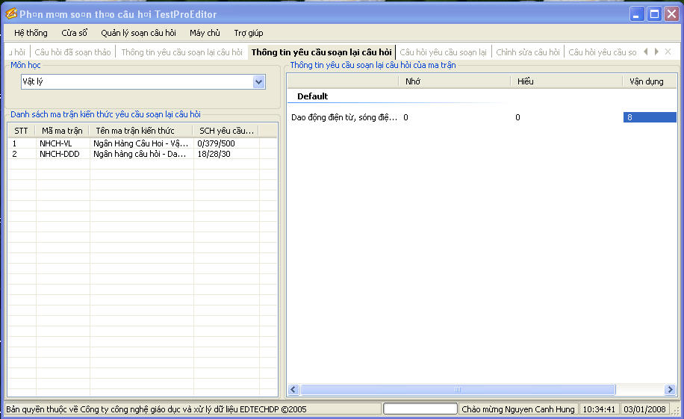
Hinh 3.1.4.8 – Thông tin yêu cầu soạn lại câu hỏi
Trang thông tin yêu cầu soạn lại chia làm ba nhóm:
Nhóm Môn học: để lọc danh sách ma trận kiến thức yêu cầu soạn lại câu hỏi.
Nhóm danh sách ma trận kiến thức yêu cầu soạn lại câu hỏi.
Nhóm thông tin yêu cầu soạn lại câu hỏi của ma trận: sẽ chứa số lượng câu hỏi cần soạn lại và được hiển thị theo gói câu hỏi.
Chọn gói câu hỏi cần soạn lại và nhấn đúp hai lần, câu hỏi yêu cầu soạn lại sẽ hiển thị
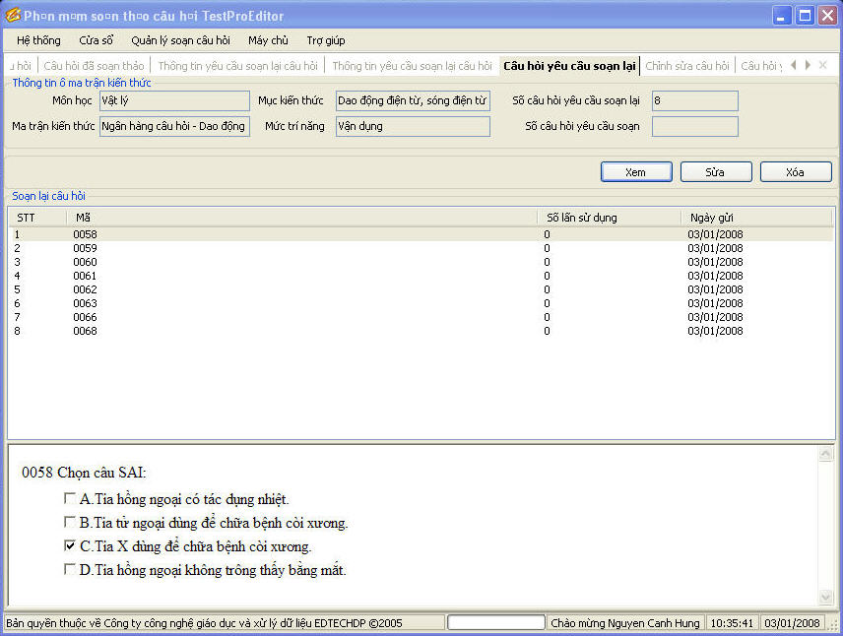
Hinh 3.1.4.9 – Danh sách và nội dung câu hỏi yêu cầu soạn lại
Xóa câu hỏi: lựa chọn câu hỏi cần xóa và click , một hộp thoại sẽ xuất hiện để xác nhận lần cuối trước khi xóa.
Hinh 3.1.4.10– Hộp thoại thông báo xác nhận xóa một câu hỏi
Để xem chi tiết nội dung từng câu hỏi, click hai lần vào câu hỏi đó hoặc chọn câu hỏi và click , trang xem nội dung câu hỏi đã soạn sẽ hiển thị.
Hinh 3.1.4.11 – Xem nội dung một câu hỏi
Để sửa nội dung từng câu hỏi, chọn câu hỏi và click ,trang “Câu hỏi yêu cầu soạn” hiển thị, cho phép người sử dụng chỉnh sửa.
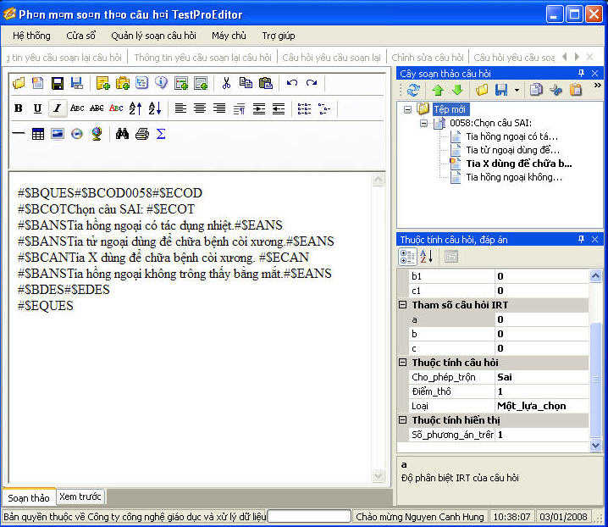
Hinh 3.1.4.12 – Soạn lại nội dung câu hỏi
Sau khi sửa xong câu hỏi, đưa câu hỏi lên máy chủ như hình mô phỏng dưới đây để lưu lại thông tin đã sửa.
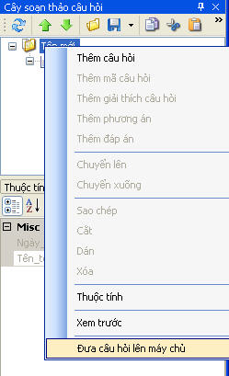
Hinh 3.1.4.13 – Đưa câu hỏi đã sửa lên hệ thống

Soạn câu hỏi:
Câu hỏi là thành phần cơ bản nhất tạo nên ngân hàng câu hỏi. Theo yêu cầu được tạo ra, người dùng có trách nhiệm sẽ dùng trình soạn thảo câu hỏi để soạn nội dung câu hỏi và gửi lên hệ thống.

Màn hình
Người sử dụng có thể đăng nhập hoặc không cần đăng nhập vẫn có thể kích hoạt trang soạn câu hỏi. Chọn menu: Hệ thống – Tạo mới tệp câu hỏi.
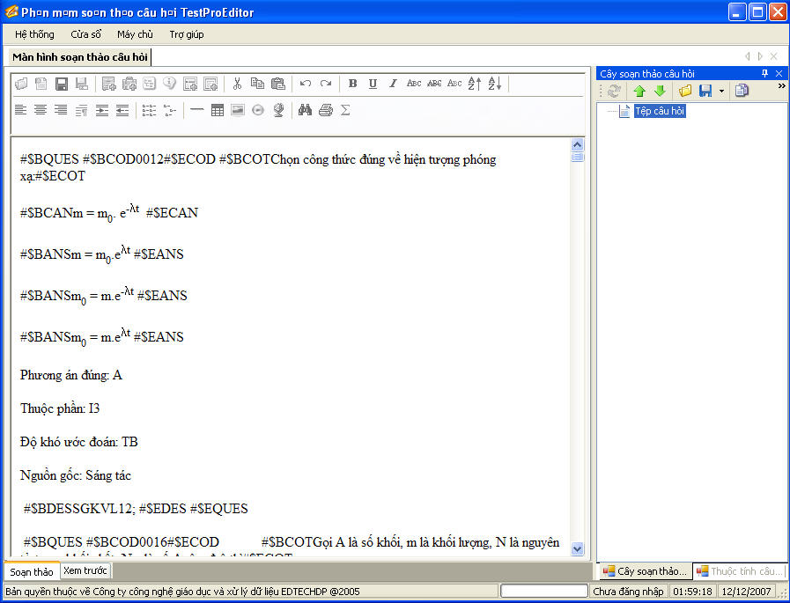
Hinh 3.1.5.14 – Tạo mới câu hỏi

Xử lý sự kiện
- Cấu hình thẻ câu hỏi: Chọn menu: Hệ thống – Cấu hình thẻ câu hỏi để kích hoạt chức năng cấu hình thẻ câu hỏi trước khi soạn thảo câu hỏi hoặc để nhận dạng câu hỏi khi nhập từ ngoài vào.
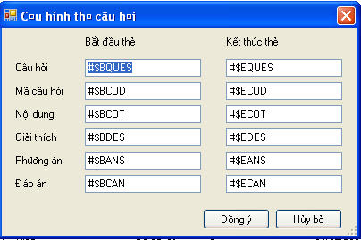
Hinh 3.1.5.15 – Cấu hình thẻ câu hỏi trước khi soạn
Soạn thảo câu hỏi:
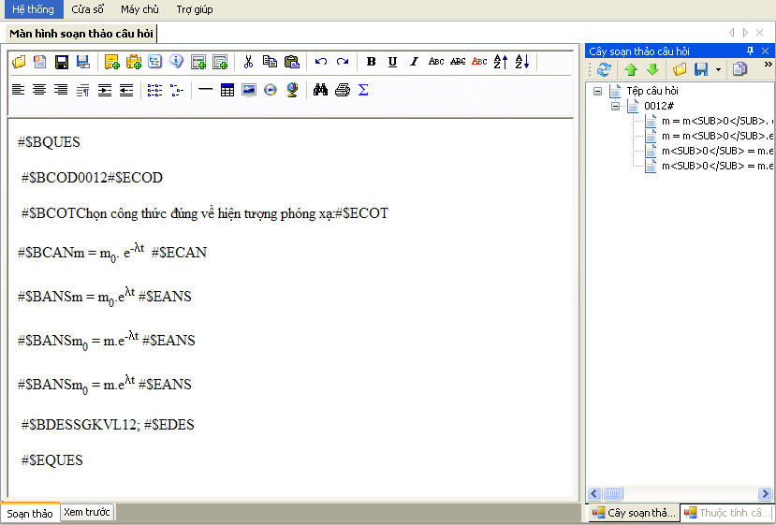
Hinh 3.1.5.16 – Tạo câu hỏi
Bảng mô tả các phím chức năng soạn thảo câu hỏi.
STT | Tên | Ví dụ, mô tả
1 | Mở tệp | Mở tệp câu hỏi đã soạn sẵn
2 | Lưu tệp | Lưu tệp câu hỏi.
3 | Tạo mới tệp | Tạo tệp mới
4 | Chèn câu hỏi | #$BQUES #$EQUES
5 | Chèn mã câu hỏi | #$BCOD #$ECOD
6 | Nội dung câu hỏi | #$ECOD #$ECOT
7 | Giải thích cho câu hỏi | #$BDES #$EDES
8 | Chèn đáp án | #$BANS #$EANS
9 | Chèn đáp án đúng | #$BCAN #$ECAN
10 | Chèn âm thanh – media | Chèn một file định dạng âm thanh.
11 | Chèn công thức
12 | Chèn hình ảnh | Chèn một file ảnh.
13 | Chèn bảng | Chèn bảng
14 |  | Kích hoạt màn hình soạn thảo
15 |  | Kích hoạt màn hình xem thông tin cây soạn thảo
16 |  | Kích hoạt mang hình xem trước

Sau khi người dùng thực hiện soạn thảo các câu hỏi, click chọn chức năng đồng bộ với cây soạn thảo
Xem trước nội dung câu hỏi: Hệ thống cập nhật cây cấu trúc câu hỏi và hiển thị cửa sổ nội dung câu hỏi (sau khi đã nhận dạng được các câu hỏi, đáp án..)
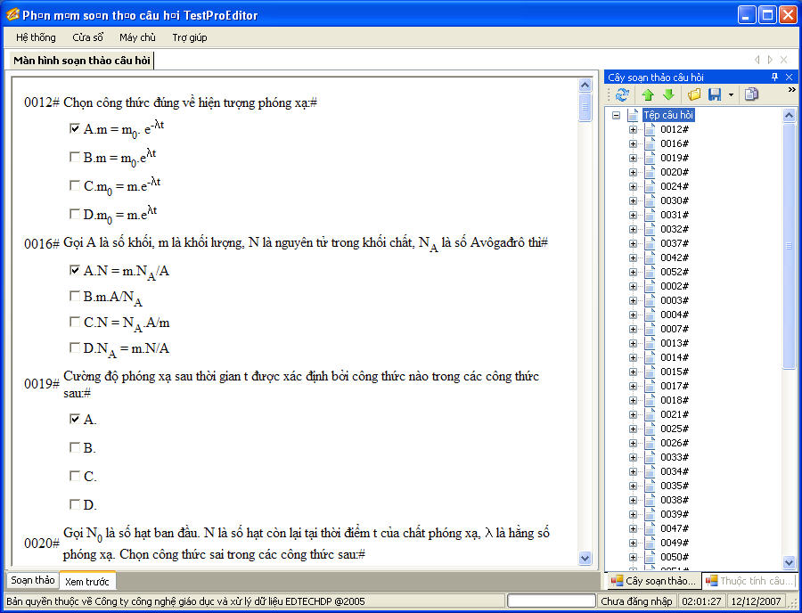
Hinh 3.1.5.17 – Đồng bộ và xem nội dung câu hỏi
Chuyển câu hỏi lên máy chủ: click như hình dưới để kích hoạt trang đưa câu hỏi lên máy chủ.
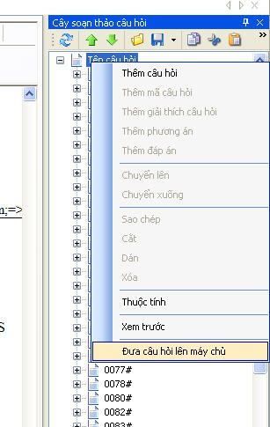
Hinh 3.1.5.18 – Đưa câu hỏi lên máy chủ
Có thể sử dụng chức năng lọc theo Môn học và Ma trận kiến thức đế hiển thị gói câu hỏi tương ứng cần đưa lên máy chủ
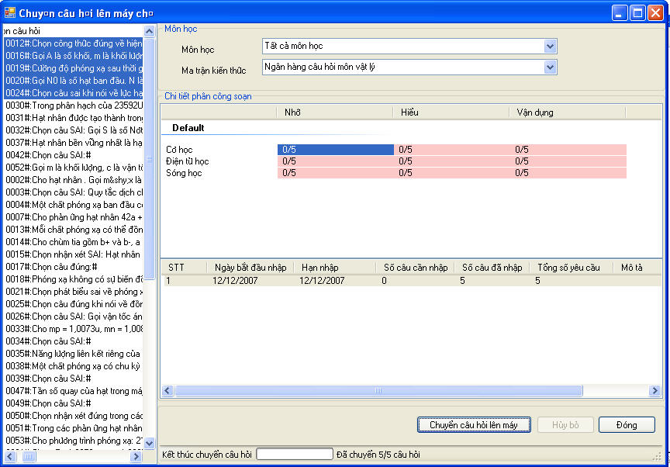
Hinh 3.1.5.19 – Lưu từng gói câu hỏi vào hệ thống
Phần thông tin màu hồng thông báo gói câu hỏi người đăng nhập cần đưa lên máy chủ.
Click sau khi đã chọn số câu hỏi trong nhóm soạn câu hỏi, ô câu hỏi cần đưa lên trong nhóm chi tiết phân công soạn, để chuyển câu hỏi lên máy chủ.
Click được kích hoạt lện hủy bỏ trong quá trình đưa câu hỏi lên máy chủ,
Click đóng màn hình thao tác đưa câu hỏi lên máy chủ.
Nếu người dùng nhập quá số câu hỏi trong mỗi ô, hệ thống sẽ thông báo:
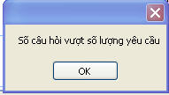
Hinh 3.1.5.20 – Hộp thoại thông báo số lượng câu hỏi đã vượt quá

Điều kiện ràng buộc
- Người dùng soạn câu hỏi phải đăng nhập vào hệ thống bằng tài khoản được cấp.

Quản lý tài khoản cá nhân:
Nghiệp vụ quản lý thông tin cá nhân là chức năng mà người soạn thảo câu hỏi, xem sửa thông tin tài khoản cá nhân

Màn hình
Sau khi đăng nhập vào hệ thống, các thông tin về người đăng nhập sẽ hiển thị. Chọn menu: May chủ- Thông tin tài khoản.
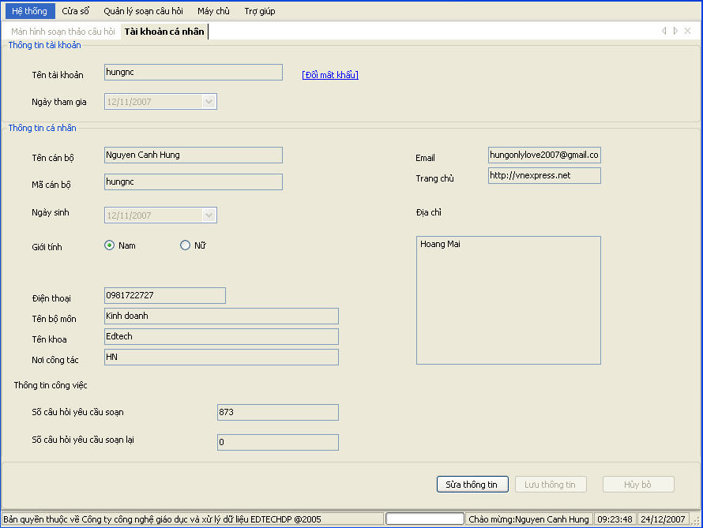
Hinh 3.1.6.21 – Thông tin tài khoản cá nhân
Có ba nhóm thông tin liên quan:
    - Nhóm thông tin tài khoản.
    - Nhóm thông tin cá nhân.
    - Nhóm thông tin công việc.

Xử lý sự kiện
Click để kích hoạt trang sửa thông tin cá nhân.
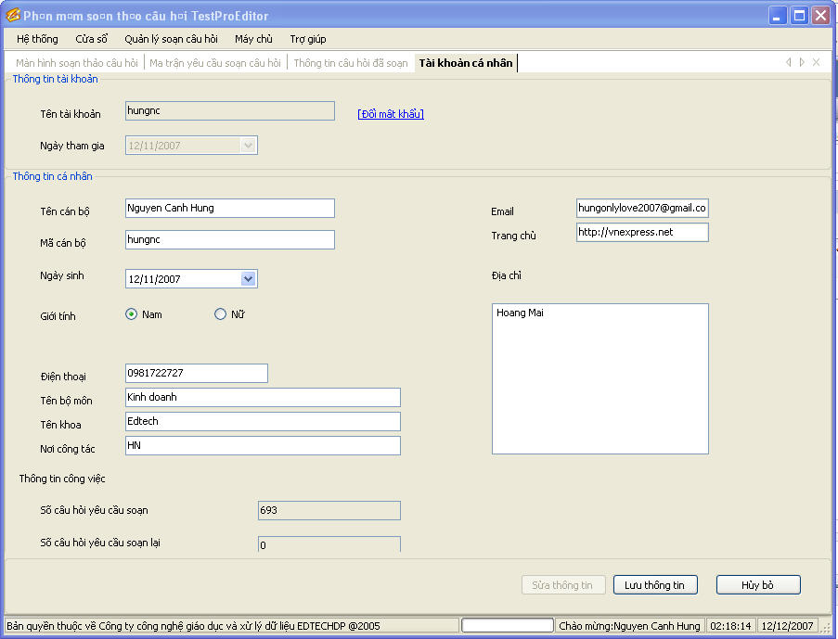
Hinh 3.1.6.22 – Sửa thông tin tài khoản cá nhân
Người sử dụng có thể sửa ở nhóm thông tin tài khoản cá nhân, riêng nhóm thông tin tài khoản và thông tin công việc không thể sửa. Sau khi xác định đúng thông tin click để ghi lại thông tin đã thay đổi vào cơ sở dữ liệu.
Click để hủy bỏ sửa đổi thông tin cá nhân.
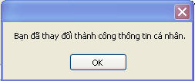
Hinh 3.1.6.23 – Hộp thoại thông báo xác nhận thay đổi thành công
Hệ thống sẽ thông báo để người sử dụng xác nhận lần cuối, click để kết thúc quá trình sửa thông tin.
- Thay đổi mật khẩu: Người sử dụng chỉ có thể thay đổi mật khẩu trong thông tin tài khoản, click [Đổi mật khẩu] để kích hoạt trang thay đổi thông tin mật khẩu đăng nhập.
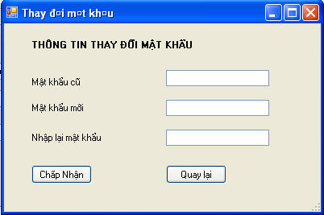
Hinh 3.1.6.24 – Thay đổi thông tin mật khẩu
Người sử dụng phải nhập chính xác thông tin: mật khẩu cũ, mật khẩu mới, nhập lại mật khẩu.
Click nếu muốn trở lại trang thông tin cá nhân.
Click sau khi đã nhập thông tin thay đổi mật khâu.
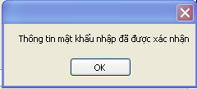
Hinh 3.1.6.25 – Thông tin mật khẩu được xác nhận
Nếu không xảy ra lỗi, hệ thống sẽ thông báo thông tin sửa đổi mật khẩu thành công, click để kết thúc quá trình sửa đổi mật khẩu.

Điều kiện ràng buộc
Người sử dụng phải truy nhập được vào hệ thống và được cấp quyền soạn câu hỏi, có yêu cầu soạn câu hỏi.

